Chers parents et mes chers élèves,
Si vous désirez m’envoyer des photos du travail que vous faites sur ma boite mail n’hésitez pas.
Visio l’après-midi.
Correction du Mercredi 3 juin :
Rituels : sur le cahier vert
Vocabulaire : les niveaux de langue
Classe chaque mot dans la catégorie qui convient : niveau de langue familier, courant ou soutenu. Il est possible de faire un tableau.
Niveau de langue familier | Niveau de langue courant | Niveau de langue soutenu
Caisse  Bouquin  Baraque | Voiture  Livre  Maison | Automobile  Ouvrage  Demeure
Calculs : à poser et à résoudre sur le cahier vert
Cm1  4 285 339 + 4 156 723 = 8 442 062  695 520 / 5 = 139 104  682 503 – 425 821 = 256 682 | Cm2  625 932 + 336 259 + 41 005 + 8 754 + 692 = 1 012 642  456 028 / 18 = 25 334,888…  960 125 – 584 726 = 375 399

Anglais : Répondre aux questions de présentation :
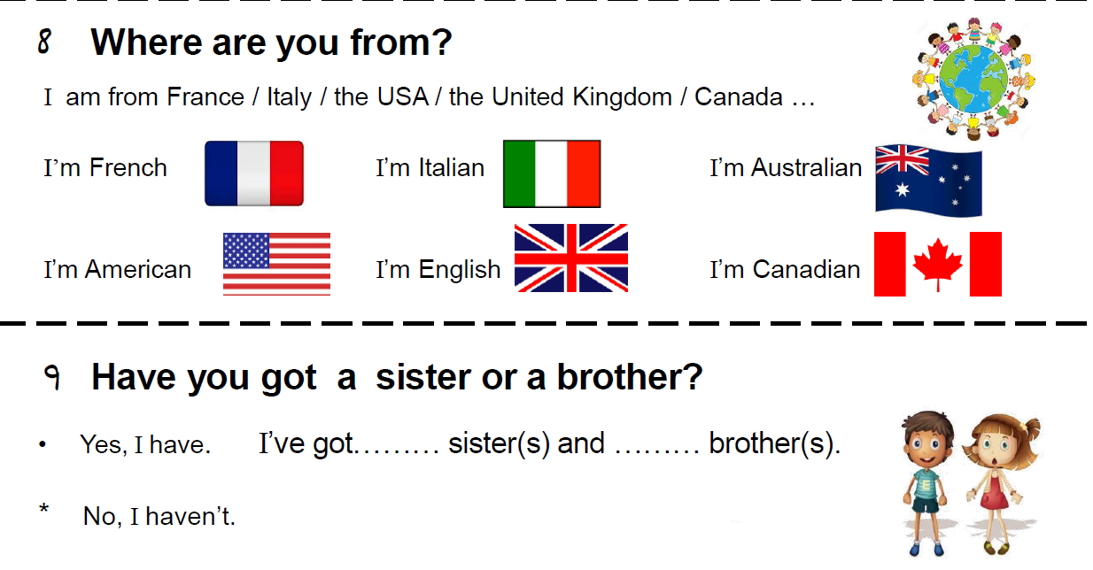
5 . I live in Châtellerault
8 . I’m French
9 . No, I haven’t.
Dictée
Mots de la semaine : le soleil, une impression, le peintre, le mouvement, la réalité, le nom, un impressionniste, la perception,
représenter, exprimer,
avec, mais,

Géographie
III - Produire l'électricité

1) Visionne la vidéo suivante : https://www.lumni.fr/video/d-ou-vient-l-electricite
2) Remplis le tableau suivant.
Pour la deuxième ligne, utilise les expressions suivantes : centrale hydroélectrique, centrale nucléaire, panneaux solaires, éoliennes
Pour la troisième ligne, aide-toi de la vidéo.

 | 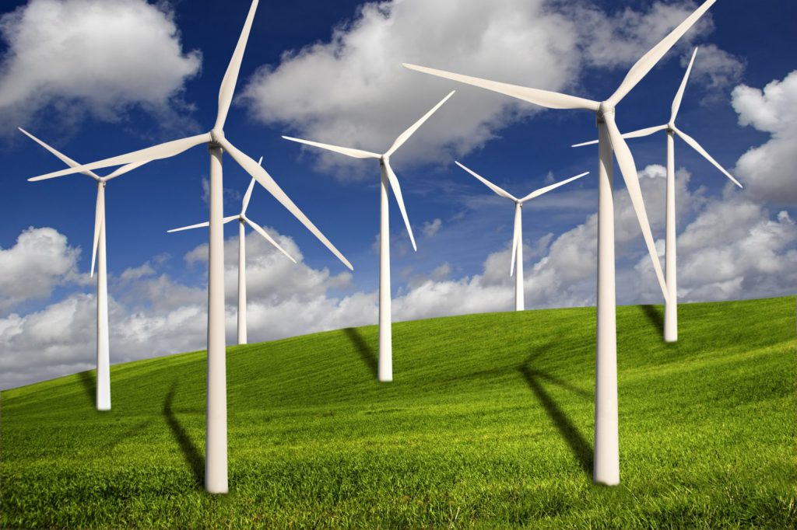 | 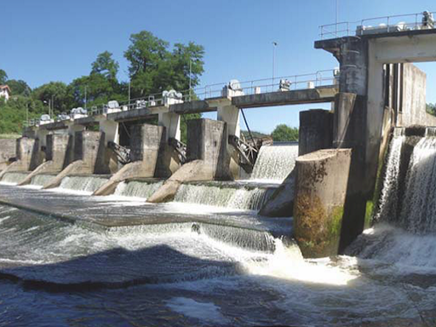 | 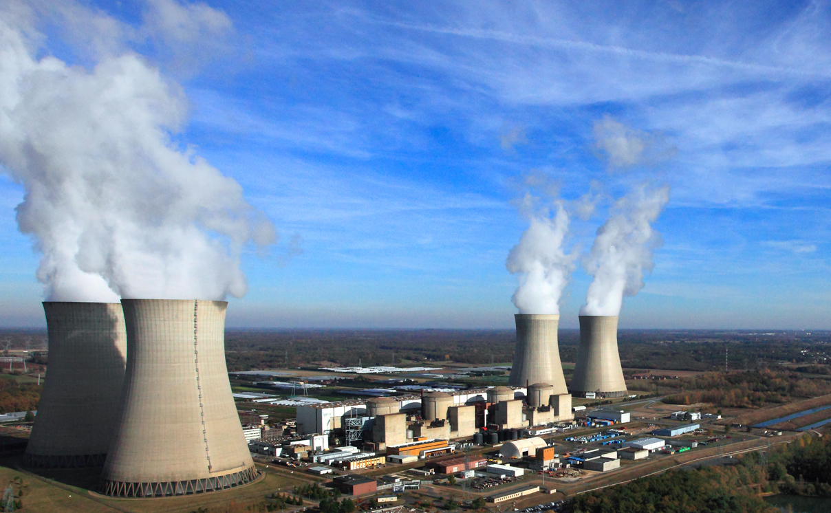 | 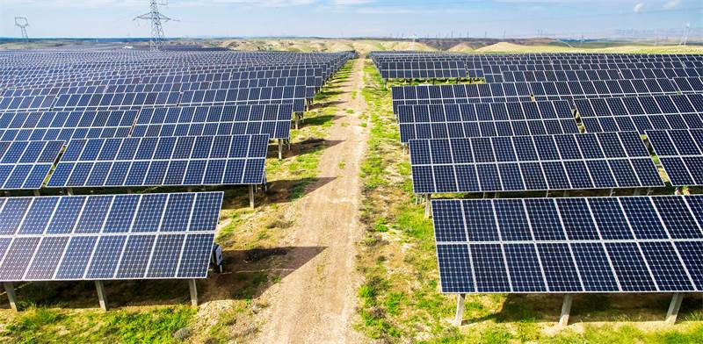
Moyens de production d'électricité | Vent | Eau | Uranium + eau | Soleil
Comment l'électricité est-elle produite ? | Les pales des éoliennes sont soumises au vent et entraînent un moteur qui produit de l’électricité. | Les centrales hydroélectriques utilisent la force de l’eau pour créer une énergie et la transformer en électricité | Il faut casser les molécules d’uranium afin de faire chauffer de l’eau. L’énergie produite par l’eau chauffée est transformée en électricité. | Les panneaux solaires réceptionnent la chaleur du soleil et la transforme en électricité.
Energie renouvelable ou non | Energie renouvelable | .. Energie renouvelable | . Energie non renouvelable | .. Energie renouvelable

3) Quel moyen de production est favorisé en France ? Le plus répandu en France c’est l’uranium mais les productions d’électricité qui sont favorisées sont toutes les formes d’énergies renouvelables.

